香港中學文憑考試

數學
必修部分

校本評核

評核課業樣本

籃球隊
閱卷指引

下表顯示數據處理課業的評核等級。

表現水平 | 分數 | 數學知識及數據處理技巧 | 分數 | 數學溝通技巧
甚佳 | 13 – 16 | 學生對相關課業所需的數學知識及數據處理技巧有完整的理解，由始至終能準確地應用這些知識及技巧處理該課業。 學生通常能夠運用統計量或圖表來表達數據。 學生能合理地及嚴格地詮釋得出的結果，並評估有關的結果。 | 4 | 學生能運用恰當的數學表達方式比較及分析統計數據以達致決策。透過有條理的書面/語言描述，用清晰的、有組織的及合乎邏輯的方式表達意念。
良好 | 9 – 12 | 學生對相關課業所需的數學知識及數據處理技巧有充分的理解，大體上能準確地應用這些知識及技巧處理該課業。 學生通常能夠運用統計量或圖表來表達數據，並合理地解釋所得的結果。 | 3 | 學生能運用恰當的數學表達方式，例如統計術語、圖、表、圖表等表達及詮釋統計數據，適當地透過書面/語言的描述表達意念。
平平 | 5 – 8 | 學生對相關課業所需的數學知識及數據處理技巧有基本的理解，有時候能準確地應用這些知識及技巧處理該課業。 學生通常嘗試運用統計量或圖表來表達數據及嘗試解釋所得的結果。 | 2 | 學生能運用一些恰當的數學表達方式，例如統計術語、圖、表、圖表等方法表達意念。
甚差 | 1 – 4 | 學生對相關課業所需的數學知識及數據處理技巧只有有限的理解，而且難以準確地應用這些知識及技巧處理該課業。 學生通常嘗試運用統計量或圖表來表達數據。 | 1 | 學生嘗試運用數學符號及記號、圖、表、圖表等方法表達意念。

- 每個數據處理課業所呈交的總分須調整至 20 分。 其中數學知識及數據處理技巧佔 16 分，數學溝通技巧則佔 4 分。

- 教師須基於上述的評核等級設計校本評核課業及評核指引以考核不同能力的學生。

甲部
證據：
1. 答案
2. 框線圖

甚差： 只有 x 的值正確

平平： 所有答案正確

良好： 所有答案及第 1 題的框線圖正確

甚佳： 所有答案及框線圖皆正確

1. 最小值 = 175 cm
最大值 = 215 cm
下四分位數 = 188.5 cm
中位數 = 191.5 cm
上四分位數 = 196.5 cm

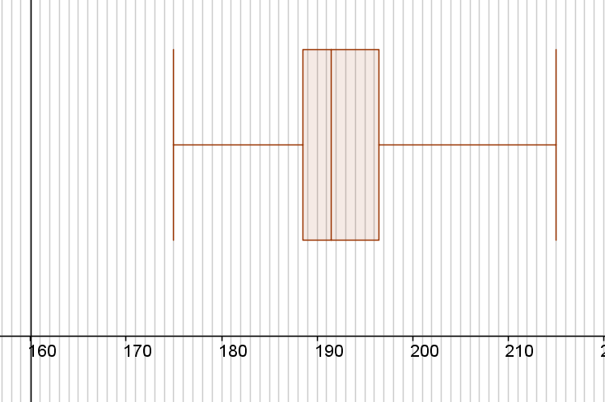
球員身高的框線圖：

2.

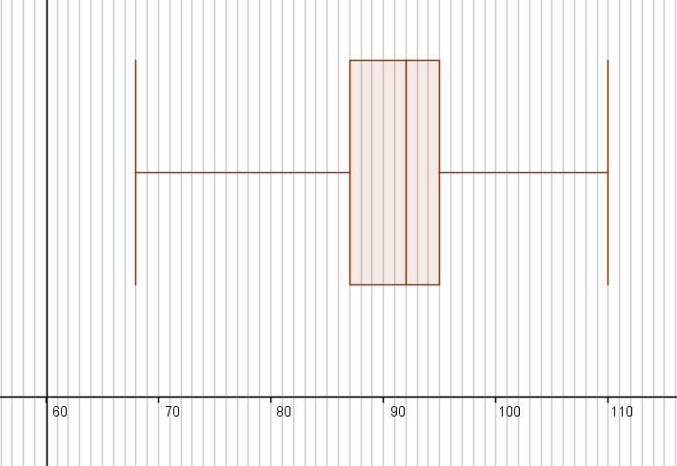
球員體重的框線圖：

乙部

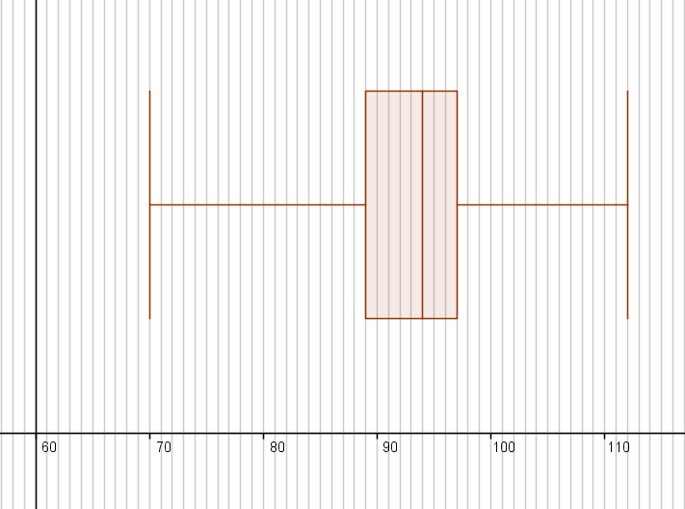
1. 球員新的體重的框線圖：
證據：
1. 框線圖
2. 解釋

甚差： 框線圖不正確

平平： 框線圖正確

良好： 框線圖及有關形狀差異的答案正確

甚佳： 框線圖及有關形狀差異的答案正確，且解釋可信

2. 兩者在形狀上沒有分別。其實，乙部第 1 題的框線圖是把甲部第 1 題的框線圖向右方平移了 2 個單位。

因為甲部第 1 題的所有數據的值都增加了 2，所以乙部第 1 題的最小值、最大值、下四分位數、中位數和上四分位數都相應地增加了 2。

___________________________________________________________________________________________________________

丙部
證據：
1. 框線圖
2. 解釋

甚差： 框線圖不正確

平平： 框線圖正確

良好： 框線圖及有關形狀差異的答案正確

甚佳： 框線圖及有關形狀差異的答案正確，且解釋可信

1. 當 T 離去後，球員身高的框線圖：

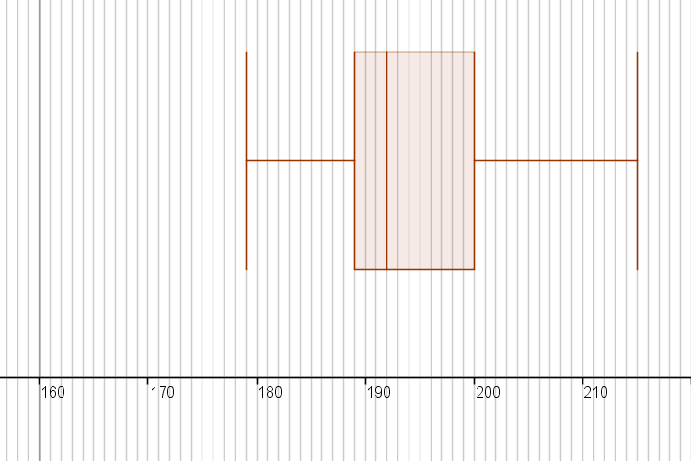

2. 兩者在形狀上是有分別的。

在球員 T 離去後，甲部第 1 題的所有數據已有改變－框線圖的最小值由 175 cm 增加至 179 cm，下四分位數由 188.5 cm 增加至 189 cm，中位數由 191.5 cm 增加至 192 cm，上四分位數由 196.5 cm 增加至 200 cm，但是最大值保持不變。

因此，兩者在形狀上是有分別的。

丁部
證據：
1. 建立的不等式
2. 不等式的解
3. 應徵者的選取及相關解釋

甚差： 沒有建立正確的不等式

平平： 其中一個建立的不等式及其解正確

良好： 所有建立的不等式及它們的解皆正確

甚佳： 所有建立的不等式及它們的解皆正確。能恰當地選取球員，且提供有效的解釋

1. 設新球員的身高、體重及年齡分別為a cm、b kg及c歲。

(a) 平均年齡最小下降0.7歲。
即

(b) 平均身高最小增加1 cm。
即

(c) 平均體重介符92 kg 與95 kg 之間。
即

因此，新球員的身高必須是195 cm或以上、體重介符91 kg至151 kg之間（包括 91 kg 和 151 kg）及年齡不可大於22歲。只有應徵者 X 和應徵者 Y 能滿足這些條件。由於 Y 的轉會費較 X 的少，因此會選取 Y為新球員。

